Министерство науки и высшего образования Российской Федерации
Санкт-Петербургский политехнический университет Петра Великого
Высшая школа программной инженерии

КУРСОВАЯ РАБОТА

по дисциплине: «Объектно-ориентированное программирование»

Выполнил
студент гр. 30321 В.В. Кукишева

Преподаватель А. П. Маслаков

«___» __________ 20___ г.

Санкт-Петербург
2025

Описание
В ходе данной курсовой работы было необходимо скомпоновать 4 предыдущие лабораторные работы в одном графическом пользовательском интерфейсе (GUI). А также модифицировать задания 1–4 так, чтобы весь вывод происходил в текстовых областях, защищённых от редактирования, и предусмотреть для заданий: 3 - выбор файлов словаря и текста для перевода, возможность ручного ввода текста; 4 - ввод входных данных для методов.
В качестве основного фреймворка для разработки был выбран JavaFX за счёт удобного проектирования внешнего вида приложения посредством fxml-файла (разделение логики и представления) и его лёгкого подключения к коду на языке Java. Для его установки было отдельно поставлено sdk и прописаны пути для среды IntellijIDEA.

Диаграммы классов
Основа итоговой программы состоит из 4-х модулей (package) – по одному на каждую лабораторную работу; двух Java-классов (JavaFXGUI – главный класс приложения; SceneController – главный оркестратор интерфейса); файла разметки интерфейса – gui.fxml.
Для каждого модуля лабораторной работы и SceneController’а были составлены диаграммы классов (рисунки 1 – 5).

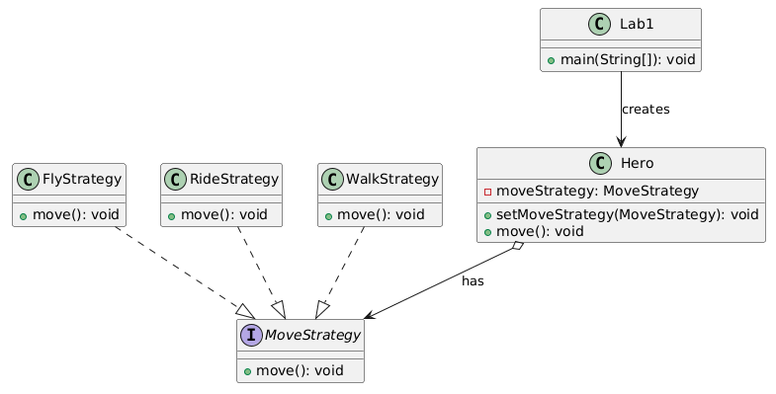
Рисунок 1 – Диаграмма классов первой работы

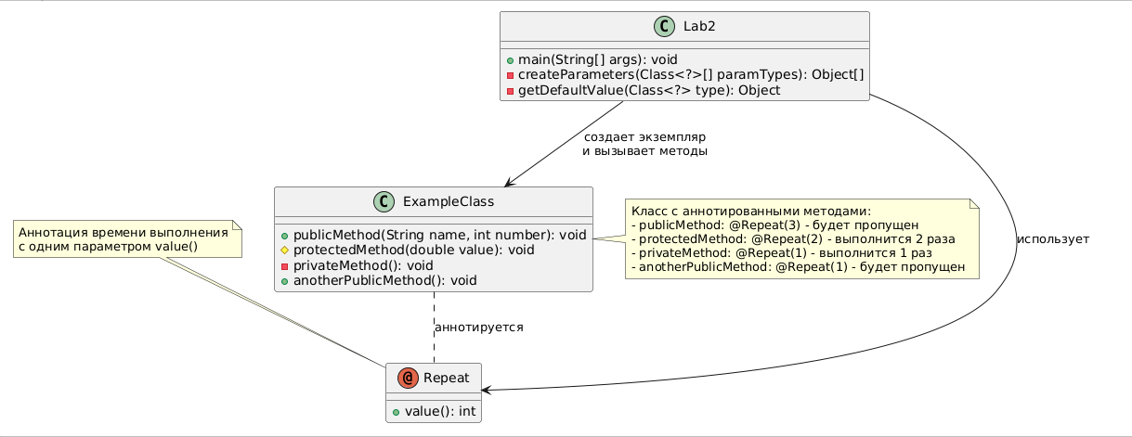
Рисунок 2 – Диаграмма классов второй работы

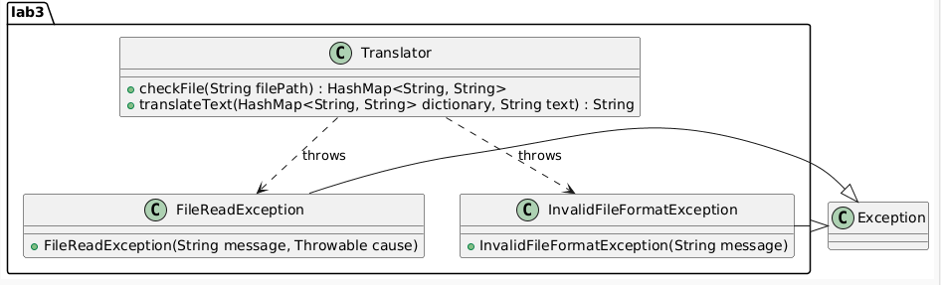
Рисунок 3 – Диаграмма классов третьей работы

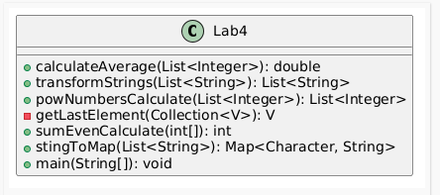
Рисунок 4 – Диаграмма классов четвертой работы

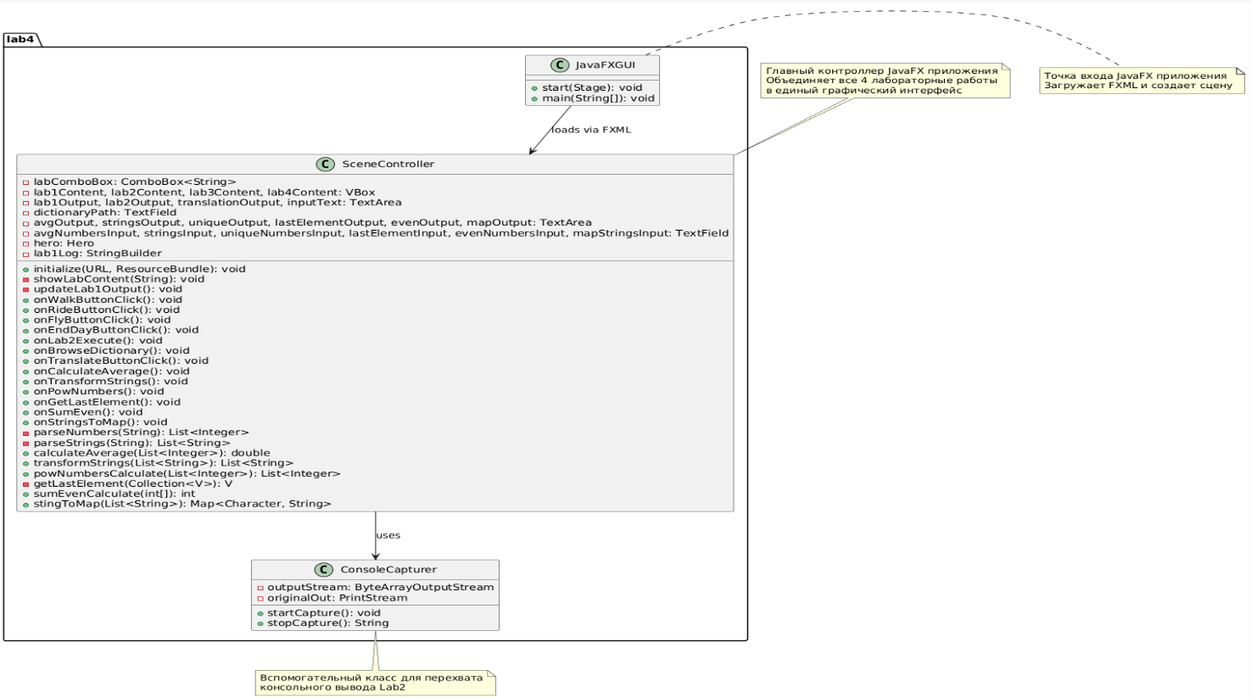
Рисунок 5 – Диаграмма классов для GUI части приложения

Перечень выполненных работ
В течение работы над данной курсовой были выполнены и интегрированы в интерфейс следующие лабораторные:

Лабораторная работа 1
В компьютерной игре герой (класс Hero) может перемещаться между двумя точками (метод move) различными способами: идти пешком, бежать, ехать на лошади, лететь и плыть. Были реализованы классы, позволяющие пользователю выбирать и менять в ходе выполнения программы способ перемещения героя, используя паттерн «стратегия» (strategy).

Лабораторная работа 2
Написана аннотация с целочисленным параметром. Создан класс, содержащий публичные, защищенные и приватные методы (2 каждого вида) с параметрами, которые, кроме одного, были аннотированы числами в диапазоне от -1 до 4. Код вызывает из другого класса все аннотированные защищенные и приватные методы столько раз, сколько указано в параметре аннотации. Вызывающий методы код не зависит от количества и типов параметров этих методов (есть метод, который генерирует «пустые» параметры для них).

Лабораторная работа 3
Реализована программа-переводчик по заданному словарю строгого формата. Созданы два класса собственных исключений (FileReadException и InvalidFileFormatException), которые наследуются от IOException и Exception (соответственно).

Лабораторная работа 4
С использованием исключительно Stream API реализованы следующие методы:
1) Метод, возвращающий среднее значение списка целых чисел;
2) Метод, приводящий все строки в списке в верхний регистр и добавляющий к ним префикс «_new_»;
3) Метод, возвращающий список квадратов всех встречающихся только один раз элементов списка;
4) Метод, принимающий на вход коллекцию и возвращающий ее последний элемент или кидающий исключение, если коллекция пуста;
5) Метод, принимающий на вход массив целых чисел, возвращающий сумму чётных чисел или 0, если чётных чисел нет;
6) Метод, преобразовывающий все строки в списке в Map, где первый символ – ключ, оставшиеся – значение.

Демонстрация графического интерфейса
При создании графического интерфейса, были выполнены требования к курсовой работе.
Также был добавлен combobox для выбора лабораторной работы.
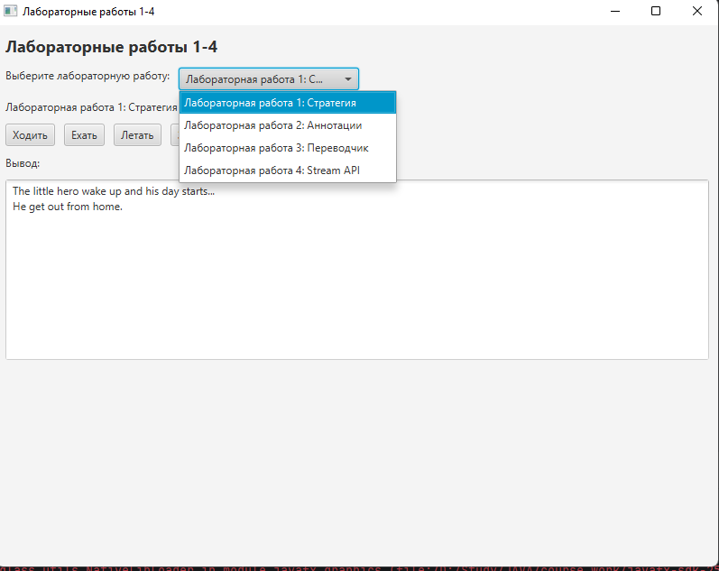
Рисунок 6 – Графический интерфейс курсовой работы

При нажатии на определенную кнопку появляется текст, соответствующий из ранее проделанной первой работы.
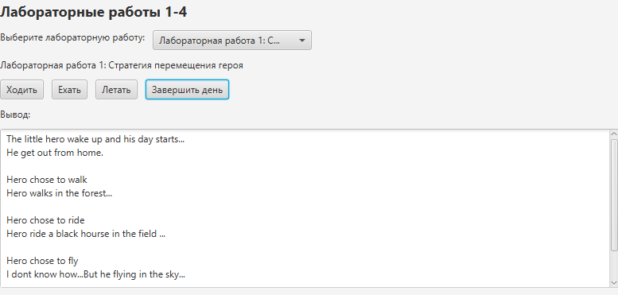
Рисунок 7 – Графический интерфейс первой работы

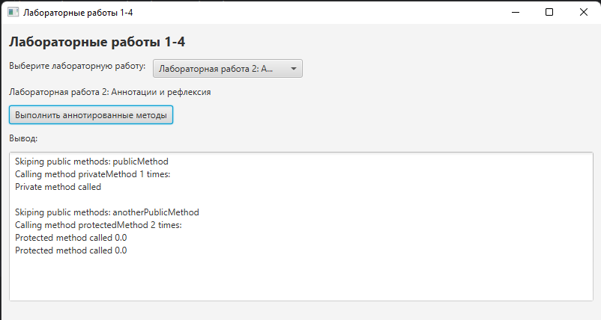
Рисунок 8 – Графический интерфейс второй работы

При выполнении третьей работы было предусмотрено обработка ошибок, что демонстрируют рисунки ниже и выбор файла словаря на кнопку Обзор.

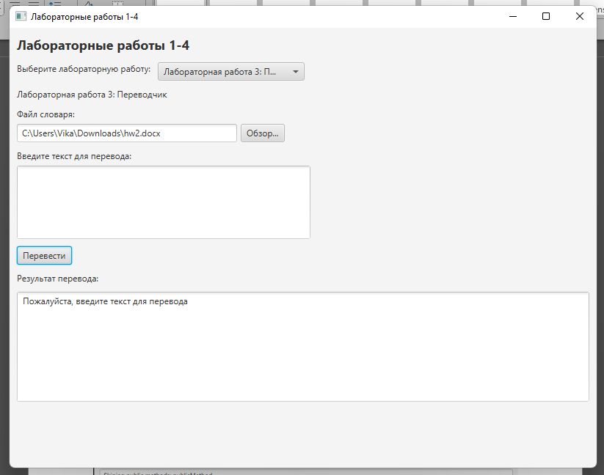
Рисунок 9 – Ошибка при отсутствии текста

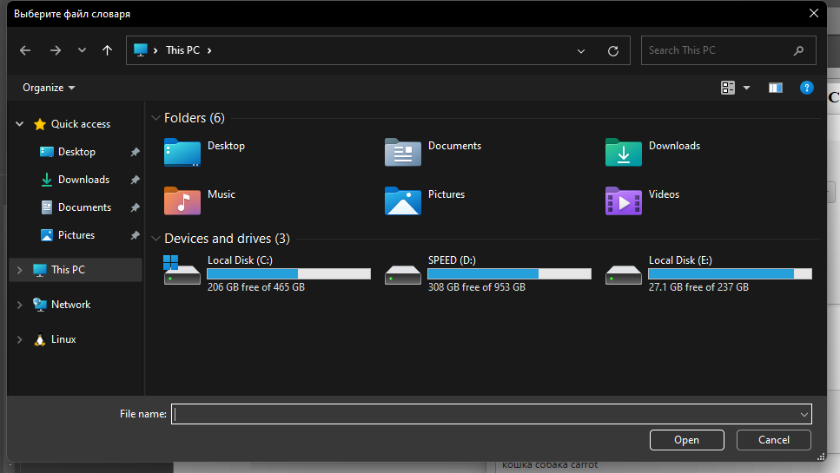
Рисунок 10 – Выбор словаря

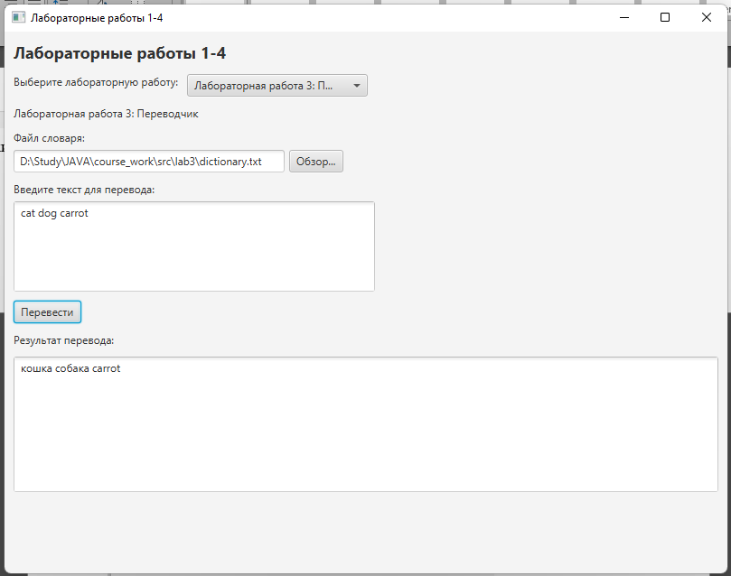
Рисунок 11 – Работа третьей лабораторной работы
Для четвертой работы было выполнено выделение всех методов в отдельные окошки. У каждого есть отдельный ввод данных и обработка на неправильные данные.

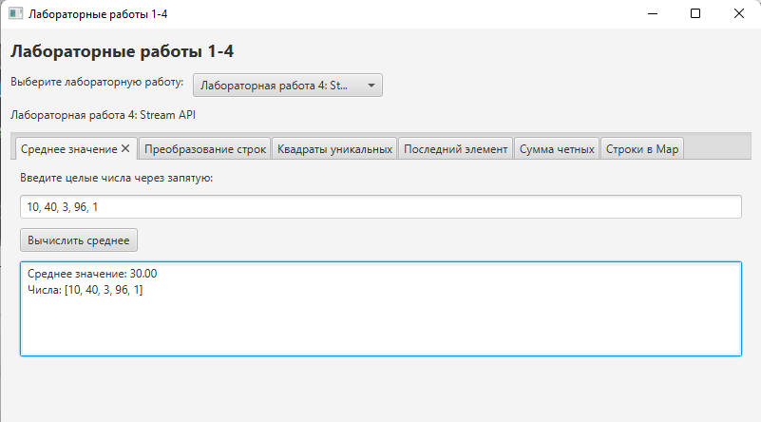
Рисунок 12 – Работа четвертой лабораторной работы
Если вводят не через запятую, то с помощью регулярного выражения отделяются числа, если между двух чисел убирают пробел и запятую, то оно становится один числом.
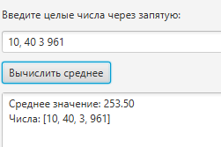
Рисунок 13 – Работа четвертой лабораторной работы

